Влияние морфологии градиентно-пористых структур на коэффициент отражения кремния
Гостева Е.А. ¹, Старков В. В.², Пархоменко Ю.Н. ¹
- НИТУ «МИСиС», г. Москва, Россия
- ФГБУН «Институт проблем технологии микроэлектроники и особочистых материалов РАН», г. Черноголовка Московской обл., Россия
E–mail: gos-3@mail.ru

В данной работе проведено исследование коэффициента отражения пористых кремниевых структур и сравнение полученных спектров с аналогичными спектрами наиболее распространенных антиотражающих покрытий. Пористый кремний имеет высокую квантовую эффективность, что позволяет эффективно использовать и преобразовывать не только видимый диапазон солнечного спектра, но также спектральные области от ультрафиолетовой до инфракрасной. Поэтому целесообразно использовать пористые структуры в качестве антибликовых покрытий в солнечной энергетике.
Для проведения исследования были использованы градиентно-пористые структуры с плавно изменяемой морфологией пор по глубине (ГПК-var). Структуры изготавливались методом глубокого анодного травления пластин кремния р-типа проводимости с удельным сопротивлением (1,5-80) Ω cм, ориентация поверхности пластин (100). Травление осуществлялось при постоянной плотности тока 10мА/см² в растворе плавиковой кислоты в спирте HF : C₂H₅OH : ХЦМА = 200 : 50 :1 (ХЦМА - хлорид цетилтриметилмамония). Время травления определялось необходимой глубиной травления [2]
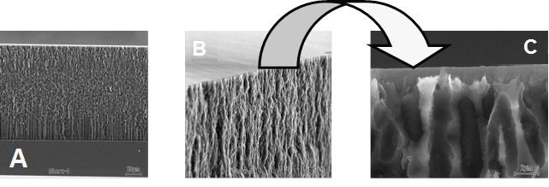
Рисунок 1. СЭМ изображение ГПК-var структур.

На рисунке 1 показано изображение скола пористой пленки (рис.1 b), сформированной на кремниевой подложке. Глубина пористого слоя (рис.1 а) составила 300 µм. Верхний слой представляет собой нанопористую структуру толщиной 1-2 µм (рис. 1c, показано фигурной стрелкой). В процессе анодного травления нанопористый слой трансформируется в макропористый губчатый слой, который составляет ~ 2/3 от всей глубины травления. Губчатые поры при последующем травлении трансформируются в столбчатую структуру (рис. 1а). Для изучения коэффициента отражения на структурах с разной морфологией пор, остатки непротравленного кремния удалялись механической шлифовкой.
На рисунке 2 показаны результаты испытания полученных образцов методом оптической спектроскопии (диффузное отражение света) на спектрофотометре Cary - 5000 с универсальной приставкой UMA (фирма «Agilent») в естественно-поляризованном свете диапазоне длин волн 0,2 – 2,5 мкм при комнатной температуре. Образцы исследовались в аккредитованной испытательной лаборатории «Монокристаллы и заготовки на их основе» (ИЛМЗ) НИТУ «МИСиС».
Рисунок 1. Спектры отражения ГПК-var структур.
Как показывают результаты проведенных исследований, использование градиентно-пористых структур позволяет не только достигнуть низкого значения отражения в видимой и инфракрасной областях спектра, но и расширить его в коротковолновую (УФ) область спектра солнечного излучения. Следовательно, применение таких конструкций будет особенно эффективно в кремниевых солнечных элементах.

Литература

- . Зимин С.П. Пористый кремний – Материал с новыми свойствами. // Соросовский образовательный журнал. Том 8, 1, 2004 стр.101-107
- Старков В.В., Седловец Д.М., Князев М.А., Редькин А.Н. Осаждение графеноподобных пленок в пористой структуре кремниевых электродов. // Физикохимия поверхности и защита материалов. (в печати)

